Guía Rápida para Gerentes de Tiendas



# Iniciar sesión

* Acceda al sitio de Ask Athena aquí: <https://ekkf.fa.em2.oraclecloud.com/fscmUI/faces/FuseWelcome>
* Haga clic en el botón **Olvidó la Contraseña**

****Tip:** Utiliza Google Chrome para obtener un rendimiento óptimo. Algunos problemas han sido reportados con Safari. Inicie sesión con su nombre de usuario y contraseña de Windows

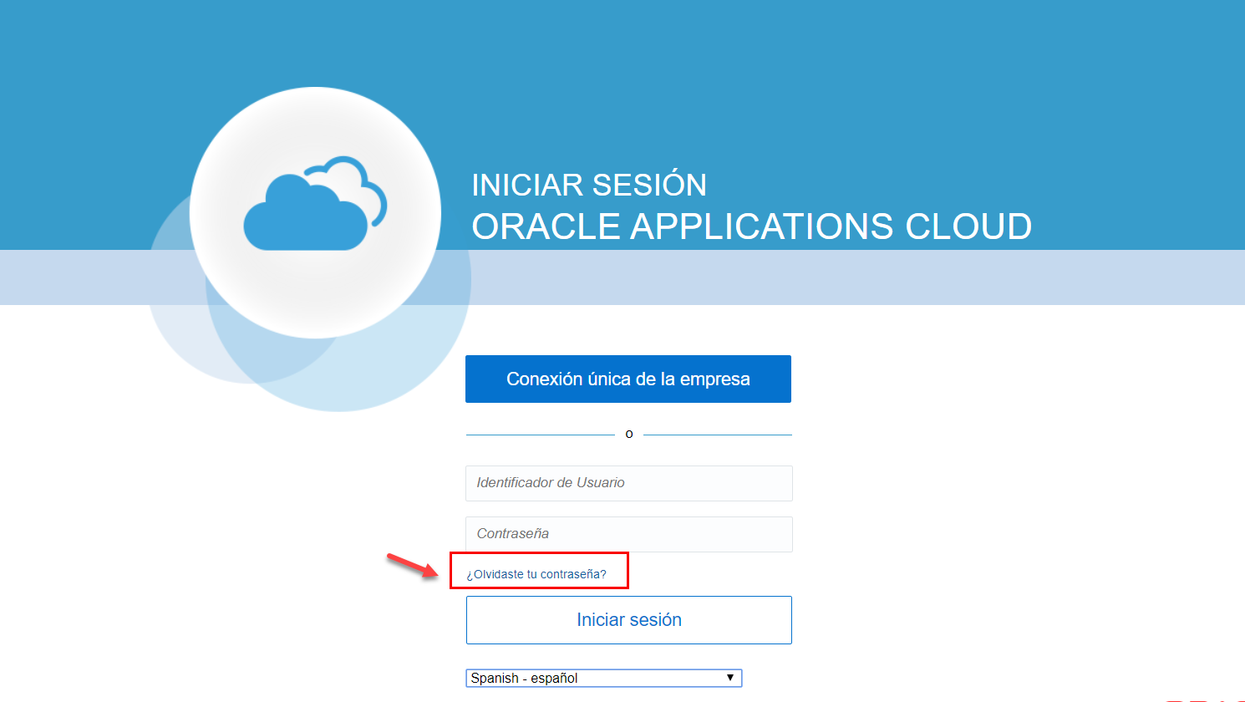

* Introduzca su dirección de **correo electrónico Samsonite** en Nombre de usuario o Correo electrónico
* Seleccione la opción **Olvidó la Contraseña**
* Seleccione **Ejecutar**

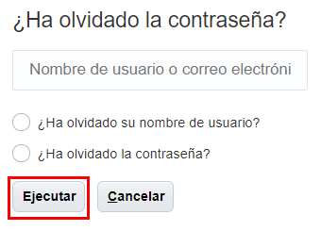

* Después de recibir el correo electrónico, cree su nueva contraseña
* Inicie sesión con su dirección de correo electrónico y contraseña de nuevo
* Puede acceder a Taleo Reclutamiento directamente desde su página de inicio de Ask Athena
* Desde tu pestaña **Mi Equipo**, haz clic en la aplicación **Taleo Recruiting**

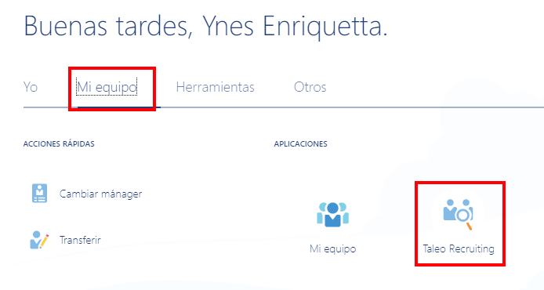

# Configuración de su reclutador por defecto y gerente de contratación

* Como gerente de tienda, funcionará principalmente como reclutador. Sin embargo, durante el proceso de reclutamiento de candidatos, el reclutador debe participar en la validación de los candidatos seleccionados. Un reclutador debe ser seleccionado para la solicitud. El sistema le permite configurar un Reclutador predeterminado que se completará automáticamente en la solicitud, por lo que no tiene que seleccionarlo cada vez.
* También puede configurarse como el Manager de contratación personalizado para que no tenga que seleccionarse como el Manager de contratación cada vez que abra una solicitud. El Centro de reclutamiento tiene una pantalla de tablero principal con una serie de pestañas, canales, filtros y un área de búsqueda para que pueda realizar rápidamente una amplia gama de tareas de reclutamiento esenciales
* Para configurar su Reclutador defecto y el Manager de contratación personalizado, haga clic en el enlace Recursos en el menú superior derecho de la Página central



* Luego haga clic en **Mi configuración** para acceder al área de configuración de su perfil de cuenta



* Haga clic en la pestaña **Preferencias** y desplácese hacia abajo hasta las preferencias de **Solicitudes** en la parte inferior de la página. Verá los elementos de **Reclutador** defecto y **Manager de contratación** **personalizado** en la parte superior de esta sección. Haga clic en **Editar** para abrir las preferencias de edición.

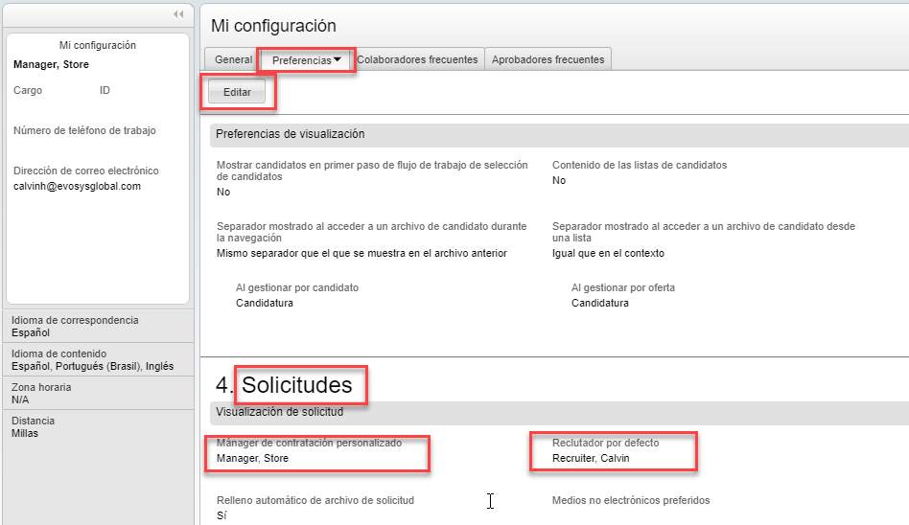

* Los valores de Reclutador y Administrador de contratación por defecto ahora se rellenarán previamente en cada solicitud que abra
* Como gerente de tienda, su nombre deberá estar en el campo **Manager de contratación personalizado**. Comience a escribir su nombre en el campo y aparecerá una lista de sugerencias y podrá seleccionar su nombre de la lista. También puede hacer clic en el **icono Seleccionar** a la derecha del campo para filtrar y seleccionar de la lista completa de usuarios.
* Repita este mismo proceso para ingresar el nombre de su Reclutador en el campo Reclutador por defecto. Haga clic en **Guarda**r y cerrar cuando haya terminado. Estos valores de Reclutador por defecto y **Manager de contratación personalizado** ahora se llenarán previamente en cada solicitud que abra en el futuro

